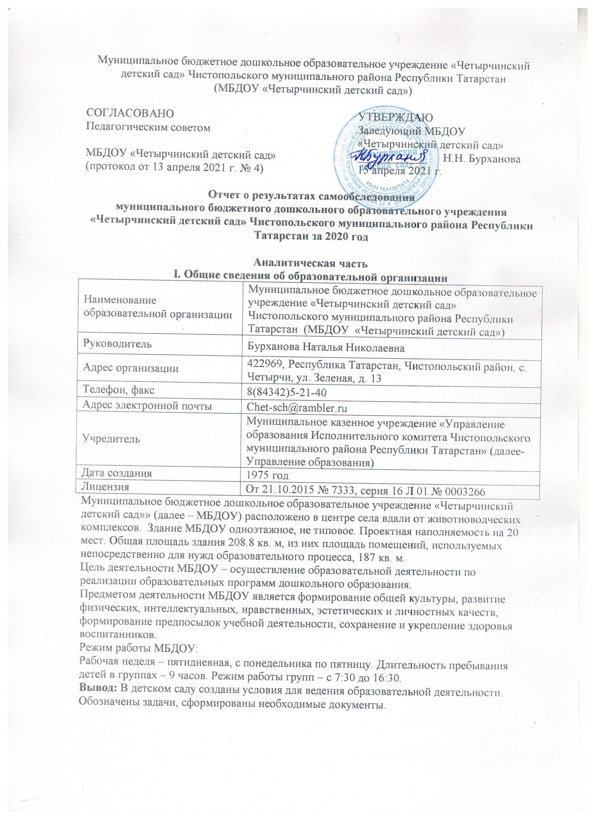

Муниципальное бюджетное дошкольное образовательное учреждение «Четырчинский детский сад» Чистопольского муниципального района Республики Татарстан
(МБДОУ «Четырчинский детский сад»)

СОГЛАСОВАНО | УТВЕРЖДАЮ
Педагогическим советом | Заведующий МБДОУ «Четырчинский детский сад»
МБДОУ «Четырчинский детский сад» | ____________ | Н.Н. Бурханова
(протокол от 13 апреля 2021 г. № 4) | 15 апреля 2021 г.

Отчет о результатах самообследования
муниципального бюджетного дошкольного образовательного учреждения
«Четырчинский детский сад» Чистопольского муниципального района Республики Татарстан за 2020 год

Аналитическая часть
I. Общие сведения об образовательной организации
Наименование образовательной организации | Муниципальное бюджетное дошкольное образовательное учреждение «Четырчинский детский сад» Чистопольского муниципального района Республики Татарстан (МБДОУ «Четырчинский детский сад»)
Руководитель | Бурханова Наталья Николаевна
Адрес организации | 422969, Республика Татарстан, Чистопольский район, с. Четырчи, ул. Зеленая, д. 13
Телефон, факс | 8(84342)5-21-40
Адрес электронной почты | Chet-sch@rambler.ru
Учредитель | Муниципальное казенное учреждение «Управление образования Исполнительного комитета Чистопольского муниципального района Республики Татарстан» (далее-Управление образования)
Дата создания | 1975 год
Лицензия | От 21.10.2015 № 7333, серия 16 Л 01 № 0003266
Муниципальное бюджетное дошкольное образовательное учреждение «Четырчинский детский сад»» (далее – МБДОУ) расположено в центре села вдали от животноводческих комплексов. Здание МБДОУ одноэтажное, не типовое. Проектная наполняемость на 20 мест. Общая площадь здания 208.8 кв. м, из них площадь помещений, используемых непосредственно для нужд образовательного процесса, 187 кв. м.
Цель деятельности МБДОУ – осуществление образовательной деятельности по реализации образовательных программ дошкольного образования.
Предметом деятельности МБДОУ является формирование общей культуры, развитие физических, интеллектуальных, нравственных, эстетических и личностных качеств, формирование предпосылок учебной деятельности, сохранение и укрепление здоровья воспитанников.
Режим работы МБДОУ:
Рабочая неделя – пятидневная, с понедельника по пятницу. Длительность пребывания детей в группах – 9 часов. Режим работы групп – с 7:30 до 16:30.
Вывод: В детском саду созданы условия для ведения образовательной деятельности. Обозначены задачи, сформированы необходимые документы.

II. Система управления организации
Управление МБДОУ осуществляется в соответствии с действующим законодательством и уставом МБДОУ.
Управление Детским садом строится на принципах единоначалия и коллегиальности.
Отношения Учредителя и МБДОУ регулируются в соответствии с законодательством Российской Федерации и Республики Татарстан, настоящим Уставом.
Функции и полномочия Учредителя осуществляют:
Исполнительный комитет Чистопольского муниципального района Республики Татарстан
(далее – Исполнительный комитет);
Муниципальное казенное учреждение «Управление образования Исполнительного комитета Чистопольского муниципального района Республики Татарстан» ( далее –Управление образования)
Коллегиальными органами управления являются: педагогический совет, общее собрание работников. Непосредственное руководство МБДОУ осуществляет – заведующий.
Органы управления, действующие в дошкольном учреждении
Наименование органа | Функции
Заведующий | Контролирует работу и обеспечивает эффективное взаимодействие структурных подразделений организации, утверждает штатное расписание, отчетные документы организации, осуществляет общее руководство дошкольным учреждением
Педагогический совет | Осуществляет текущее руководство образовательной деятельностью дошкольного учреждения, в том числе рассматривает вопросы:  − развития образовательных услуг;  − регламентации образовательных отношений;  − разработки образовательных программ;  − выбора учебников, учебных пособий, средств обучения и  воспитания;  − материально-технического обеспечения образовательного процесса;  − аттестации, повышении квалификации педагогических работников;  − координации деятельности методических объединений
Общее собрание работников | Реализует право работников участвовать в управлении  образовательной организацией, в том числе:  − участвовать в разработке и принятии коллективного договора, Правил трудового распорядка, изменений и дополнений к ним;  − принимать локальные акты, которые регламентируют  деятельность образовательной организации и связаны справами и обязанностями работников;  − разрешать конфликтные ситуации между работниками и  администрацией образовательной организации;  − вносить предложения по корректировке плана мероприятий организации, совершенствованию ее работы и развитию материальной базы

Структура и система управления соответствуют специфике деятельности дошкольного учреждения.

III. Оценка образовательной деятельности
Образовательная деятельность в дошкольном учреждении организована в соответствии с Федеральным законом от 29.12.2012 № 273-ФЗ «Об образовании в Российской Федерации», ФГОС дошкольного образования,СанПиН 2.4.1.3049-13«Санитарно-эпидемиологическиетребования к устройству, содержанию и организации режима работы дошкольных образовательных организаций».
Образовательная деятельность ведется на основании утвержденной основной
образовательной программы дошкольного образования, которая составлена в
соответствии с ФГОС дошкольного образования, с учетом примерной образовательной
программы дошкольного образования, санитарно-эпидемиологическими правилами и
нормативами, с учетом недельной нагрузки.
Дошкольное учреждение в среднем посещает 4 воспитанника в возрасте от 2 до 7 лет. В дошкольном учреждении сформирована разновозрастная группа общеразвивающей направленности.
Результатами освоения программы являются целевые ориентиры дошкольного образования, которые представляют собой социально-нормативные возрастные характеристики возможных достижений ребенка в раннем возрасте и на этапе завершения дошкольного образования.
Оценка эффективности педагогических воздействий и индивидуального развития детей по всем образовательным областям по возрастным категориям (данные в % в сравнении за три года)

Вывод: Сравнив и проанализировав результаты мониторинга, можно сделать следующие выводы: не прослеживается положительная динамика по результатам педагогического воздействия на детей по всем образовательным областям. Позитивные результаты прослеживаются только в средней группе. Необходимо уделить внимание данной проблеме, путем своевременного и качественного педагогического воздействия на детей согласно индивидуальным маршрутам.
Выявлен уровень освоения дошкольниками программного материала по татарскому
языку (степень освоения УМК). В ходе мониторинга оценивались уровень словарного запаса по изученным темам, активность в разговорной речи, качество ответов на разнообразные вопросы, умение использовать в речи слова приветствия и вежливые слова, слова, обозначающие признак и количество предметов.

Динамика освоения детьми татарского языка
(в сравнении за три года (по ДОУ, в % по количеству детей)

Вывод: В процессе специально организованного обучения на занятиях и индивидуальной работе у воспитанников сформировались первоначальные умения и навыки практического владения татарским языком в устной форме. Дошкольники научились воспринимать и понимать татарскую речь на слух в пределах изученных тем; задавать вопросы; выражать просьбу, желание, потребности. Несмотря на достигнутые положительные результаты, остается проблема: развивать диалогическую форму речи.
Ежегодно в Учреждении проводится обследование воспитанников
подготовительной группы. Задания позволяют оценить:
- сформированность регуляторного компонента деятельности в целом;
- сформированность предпосылки к учебной деятельности;
- сформированность пространственных представлений;
- особенности мыслительной деятельн
Фронтальная диагностика готовности к школьному обучению
(в сравнении за три года)

Вывод: Анализируя, данные результаты готовности детей к школе, прослеживается положительная динамика.

Воспитательная работа
Большое внимание в ДОУ уделяется изучению контингента родителей. Чтобы выбрать стратегию воспитательной работы проводится анализ состава семей воспитанников. Анализ социального и образовательного статуса членов семей воспитанников дал следующие результаты.

Характеристика семей по составу
Состав семьи | Количество семей |  |  | Процент от общего количества семей воспитанников
Состав семьи | 2018г. | 2019г. | 2020 г. | 2018г. | 2019г. | 2020г.
Полная | 4 | 3 | 2 | 66.4% | 49.8% | 66.7%
Неполная с матерью | 2 | 3 | 1 | 33.2% | 49.8% | 33.3%
Неполная с отцом | 0 | 0 | 0 | 0% | 0% | 0%
Оформлено опекунство | 0 | 0 | 0 | 0% | 0% | 0%

Характеристика семей по количеству детей
Количество детей в семье | Количество семей |  |  | Процент от общего количества семей воспитанников
Количество детей в семье | 2018 г. | 2018 г. | 2020 г. | 2018 г. | 2019 г. | 2020г.
Один ребенок | 3 | 4 | 1 | 49.8% | 66.4% | 33.3%
Два ребенка | 2 | 1 | 1 | 33.2% | 16.6% | 33.3%
Три ребенка и более | 1 | 1 | 1 | 16% | 16.6% | 33.3%

В целом для основного контингента родителей характерны: средний уровень жизни и доходов, средние требования к образованию.
Состояние здоровья и физического развития воспитанников удовлетворительные. Большинство детей успешно освоили образовательную программу дошкольного образования в своей возрастной группе. Воспитанники подготовительной подгруппы показали высокие показатели готовности к школьному обучению. В течение года воспитанники детского сада участвовали в конкурсах различного уровня.
IV. Оценка функционирования внутренней системы оценки качества образования
Ежегодно в Учреждении проводится оценка удовлетворенности родителями (законными представителями) качеством предоставления образовательных услуг.
Оценка качества | 2018г. | 2019г. | 2020г
Открытость, ,доступность информации об учреждении | 91% | 90% | 89.5%
Комфортность условий, в которых осуществляется образовательная деятельность | 90% | 70,3% | 89.7%
Доброжелательность, вежливость и компетентность работников | 90% | 100% | 100%
Удовлетворенность качеством оказания услуг образовательных услуг | 90% | 88,8% | 100%

Анкетирование родителей показало не очень высокую степень удовлетворенности качеством предоставляемых услуг. Следует обратить внимание показателям, где наблюдается снижение .

V. Оценка кадрового обеспечения
Детский сад укомплектован педагогами на 100 процентов согласно штатному расписанию. В МБДОУ работает 1 педагог. Соотношение воспитанников, приходящихся на 1 взрослого:
− воспитанник/педагоги – 4/1;
− воспитанники/все сотрудники – 4/6.
Педагог имеет высшее образование, категории не имеет.

В 2020 году педагог Детского сада принял участие:
- в муниципальных конкурсах с воспитанниками и профессионального мастерства;
- в работе муниципальных семинаров-практикумов для воспитателей.
Частота участия педагогов ДОУ в конкурсах разного уровня в сравнении за 3 года
2018 год | 2019 год | 2020 год
1 | 8 | 12

Результативность участия педагога ДОО в конкурсах различного уровня в сравнении за 3 года

Присутствует положительная динамика в количественном и качественном показателях участия педагога и воспитанников в конкурсах разного уровня. Все это в комплексе дает хороший результат в организации педагогической деятельности и улучшении качества образования и воспитания дошкольников.

VI. Оценка учебно-методического и библиотечно-информационного обеспечения
В Детском саду библиотека является составной частью методической службы. Библиотечный фонд располагается в методическом кабинете и группе детского сада. Библиотечный фонд представлен методической литературой по всем образовательным областям основной образовательной программы, детской художественной литературой, а также другими информационными ресурсами на различных электронных носителях. Для каждой возрастной группы имеется банк необходимых учебно-методических пособий, рекомендованных для планирования воспитательно-образовательной работы в соответствии с обязательной частью ООП.
Оборудование и оснащение методического кабинета достаточно для реализации образовательных программ. В методическом кабинете созданы условия для возможности организации совместной деятельности коллектива.
Информационное обеспечение Детского сада включает:
-3 ноутбука, 2 принтера,
− программное обеспечение – позволяет работать с текстовыми редакторами, интернет-ресурсами, фото-, видеоматериалами, графическими редакторами.
В Детском саду учебно-методическое и информационное обеспечение достаточное для организации образовательной деятельности и эффективной реализации образовательных программ.
VII. Оценка материально-технической базы
В Детском саду сформирована материально-техническая база для реализации образовательных программ, жизнеобеспечения и развития детей. В Детском саду оборудованы помещения:
- групповые помещения – 1;
- пищеблок – 1;
-методический кабинет -1;
При создании предметно-развивающей среды педагог учитывает возрастные, индивидуальные особенности детей своей группы. Оборудованы групповые комнаты, включающие игровую, познавательную, обеденную зоны.
В 2020 году детский сад провел текущий ремонт в группе, на отопительные приборы установили ограждения. Текущий ремонт игрового оборудование на участке. Материально-техническое состояние детского сада и территории соответствует действующим санитарно-эпидемиологическим требованиям к устройству, содержанию и организации режима работы в дошкольных организациях, правилам пожарной безопасности, требованиям охраны труда.

Результаты анализа показателей деятельности организации
Данные приведены по состоянию на 30.12.2020.
Показатели | Единица измерения | Количество
Образовательная деятельность
Общее количество воспитанников, которые обучаются по программе дошкольного образования  в том числе обучающиеся: | человек | 4
в режиме полного дня( 9 часов) | человек | 4
Общее количество воспитанников в возрасте до трех лет | человек
Общее количество воспитанников в возрасте от трех до восьми лет | человек | 4
Количество (удельный вес) детей от общей численности воспитанников, которые получают услуги присмотра и ухода, в том числе в группах: | человек (процент) | 4(100)
8–12-часового пребывания | человек (процент)
9-часового пребывания | человек (процент) | 4 (100%)
обучению по образовательной программе дошкольного образования | человек (процент) | 4 (100%)
присмотру и уходу | человек (процент) | 4(100%)
Средний показатель пропущенных по болезни дней на одного воспитанника | день | 2
Общая численность педработников, в том числе количество педработников: | человек | 1
с высшим образованием | человек | 1
высшим образованием педагогической направленности (профиля) | человек | 1
средним профессиональным образованием | человек | 0
средним профессиональным образованием педагогической направленности (профиля) | человек | 0
Количество (удельный вес численности) педагогических работников, которым по результатам аттестации присвоена квалификационная категория, в общей численности педагогических работников, в том числе: | человек (процент) | 0
с высшей | человек (процент) | 0
Первой | человек (процент) | 0
Количество (удельный вес численности) педагогических работников в общей численности педагогических работников, педагогический стаж работы которых составляет: | человек (процент)
больше 30 лет | человек (процент) | 0
Количество (удельный вес численности) педагогических работников в общей численности педагогических работников в возрасте: | человек (процент)
до 50 лет | человек (процент) | 1 (100%)
от 50 лет | человек (процент)
Соотношение «педагогический работник/воспитанник» | человек/человек | 1/4
Наличие в детском саду: | да/нет
музыкального руководителя | да/нет | нет
инструктора по физической культуре | да/нет | нет
учителя-логопеда | да/нет | нет
логопеда | да/нет | нет
учителя-дефектолога | да/нет | нет
педагога-психолога | да/нет | нет
Анализ показателей указывает на то, что Детский сад имеет достаточную инфраструктуру, которая соответствует требованиям СанПиН 2.4.1.3049-13 «Санитарно-эпидемиологические требования к устройству, содержанию и организации режима работы дошкольных образовательных организаций» и позволяет реализовывать образовательные программы в полном объеме в соответствии с ФГОС ДО.
Детский сад укомплектован достаточным количеством педагогических и иных работников, которые имеют высшее образование, существует необходимость в повышении квалификации педагога , что в дальнейшем обеспечит результативность образовательной деятельности.

